新桥街道中心幼儿园小四班幼儿今日动态

2023.2.21

**一、来园篇：**

今日来园人数31人，2人请假。

**任贞臻、汪谕菡、熊诺一、孙梓涵、万语新、巢瑾兮、戴芸舒、余佳彤、邹梓晗、万卓桉、张辰逸、王彦钦、仲浩轩、刘书宇、陈仲锦、彭礼斌、任蒋星、杨云聪、刘书宏、黄子睿、花烨橙、崔皓轩、胡立超、陈昭晖、吴黄泽熙**能主动与老师打招呼。

**陶昕晨、汪谕菡、万语新、巢瑾兮、戴芸舒、余佳彤、万卓桉、仲浩轩、陈仲锦、杨云聪、刘书宏、崔皓轩、胡立超、陈昭晖、吴黄泽熙**能主动将水杯带绕好。

1. **区域游戏篇：**

区域游戏时，孩子们能根据自己的兴趣选择游戏。

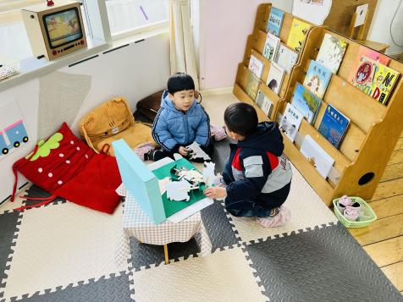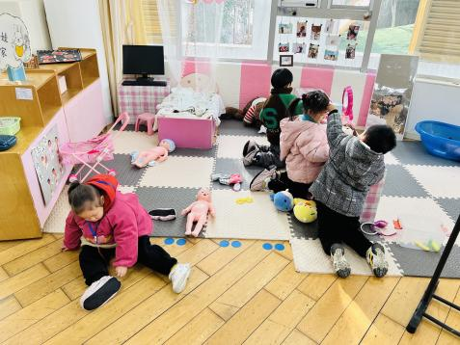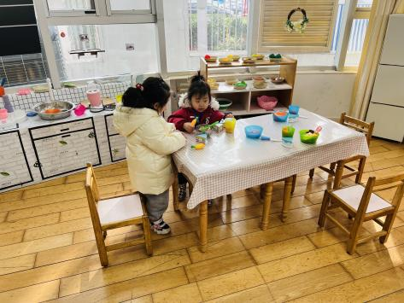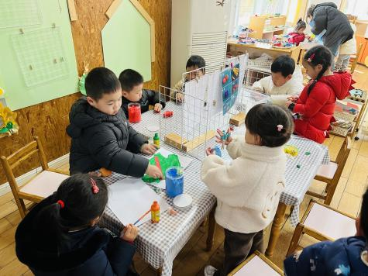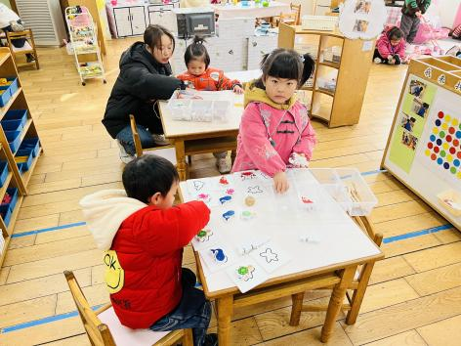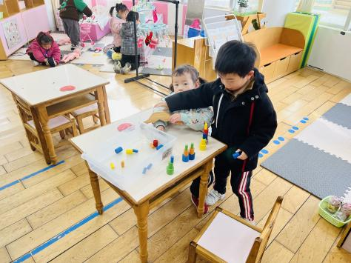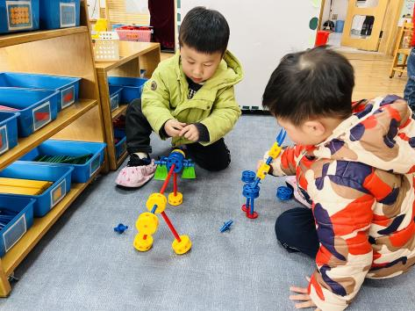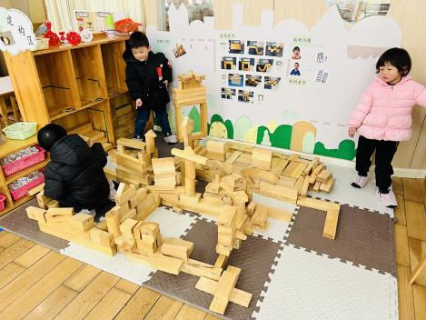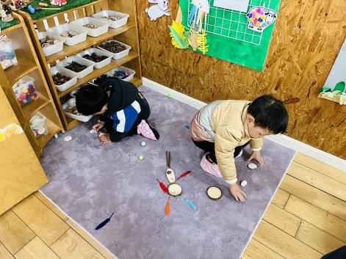

其中，**张辰逸、刘书宏**在万能工匠区拼搭狙击枪、外星人，张辰逸能根据自己的经验合理选择零件想象拼搭。**万卓桉、仲浩轩、陶昕晨**在建构区搭建城堡，他们能用架空、叠高、围合等技能进行搭建。**任蒋星、吴黄泽熙、陈仲锦、戴芸舒、巢瑾兮、黄子睿、刘书宇、彭礼斌、余佳彤、崔皓轩**在美工区游戏，**任蒋星**用自然材料拼出了小兔子和太阳；**陈仲锦、戴芸舒**玩颜料创意画。**王彦钦、盛佳惠、张宥妍**在益智区游戏。**袁铭菲、袁铭翔**在科探区探索《倒与不倒》游戏的不同玩法。**包顾成、杨云聪**在图书区游戏，他们利用故事盒子讲述《是谁嗯嗯在我的头上》。**花烨橙、孙梓涵、汪谕菡、邹梓晗、熊诺一、万语新**在娃娃家游戏，他们有的负责烧饭，有的照顾生病的娃娃，有的梳妆打扮。**胡立超、任贞臻、陈昭晖**在生活区游戏。

分享交流时，**张辰逸、刘书宏、陈仲锦、任蒋星**介绍了自己的作品。

**三、集体活动篇：**

体育：响环操

响环操属于器械操种类之一，而器械操就是利用器械创编不同的动作形成的操节活动，本次的器械操共是四个操节：第一节是伸展运动、第二节是体侧运动、第三节是下蹲运动、第四节是跳跃运动。本次活动是练习早操的一节体育活动，主要是听口令学习前两节的早操，并能基本掌握前三节的动作要领。

活动中，**陶昕晨、任贞臻、张宥妍、汪谕菡、熊诺一、孙梓涵、万语新、巢瑾兮、戴芸舒、余佳彤、盛佳惠、邹梓晗、袁铭菲、袁铭翔、万卓桉、张辰逸、王彦钦、仲浩轩、刘书宇、陈仲锦、彭礼斌、任蒋星、杨云聪、刘书宏、黄子睿、花烨橙、崔皓轩、胡立超、陈昭晖、吴黄泽熙、包顾成**乐意跟着老师一起做动作，对器械操感兴趣；**陶昕晨、万语新、巢瑾兮、戴芸舒、余佳彤、邹梓晗、袁铭翔、万卓桉、张辰逸、仲浩轩、陈仲锦、杨云聪、刘书宏、花烨橙、胡立超、陈昭晖**能认真听口令，初步掌握1—2节操的基本动作要领。

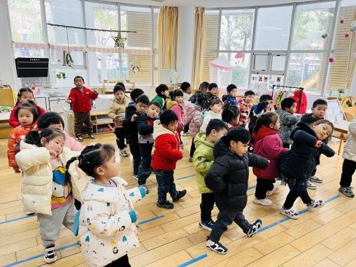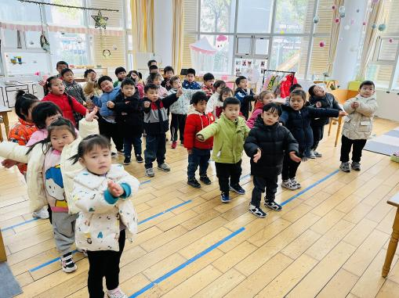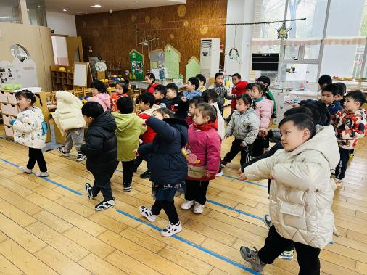

**四、生活篇：**

今天吃的是**土豆牛肉、菠菜炒口蘑、豆腐汤。**孩子们能按顺序依次做好餐前准备，并能根据自己的饭量自主端饭、端菜，同时折叠好擦手毛巾放在左手边。进餐时，随着舒缓柔和的轻音乐，孩子们能用身体靠近桌子，小手扶好碗的正确姿势进餐，并保持桌面干净；餐后，孩子们能自主送碗勺并漱口擦嘴巴。

**陶昕晨、张宥妍、熊诺一、孙梓涵、万语新、巢瑾兮、戴芸舒、余佳彤、袁铭菲、袁铭翔、万卓桉、张辰逸、王彦钦、仲浩轩、刘书宇、陈仲锦、彭礼斌、任蒋星、杨云聪、刘书宏、黄子睿、胡立超、陈昭晖、吴黄泽熙、包顾成**能将饭、菜、汤都吃完。

**任贞臻、汪谕菡、盛佳惠、邹梓晗、花烨橙、崔皓轩、**菜没吃完。

午睡前后能将上衣、裤子脱下叠整齐并自己穿的孩子有**：陶昕晨、汪谕菡、熊诺一、孙梓涵、万语新、戴芸舒、余佳彤、张辰逸、陈仲锦、杨云聪、刘书宏、陈昭晖**

1. **户外活动：**

户外活动时，孩子们玩了球类区和小车区。活动时，孩子们能探索球的多种玩法，如投篮、踢球、拍球等。中场休息时，孩子们能自主休息、喝水、擦汗。

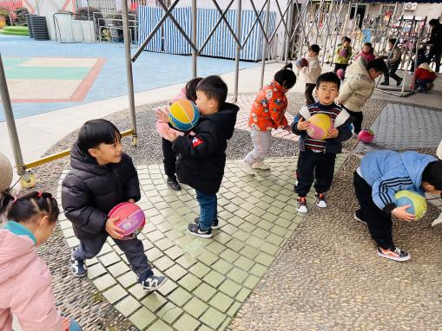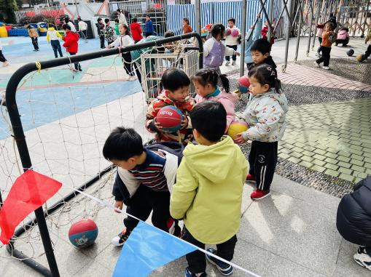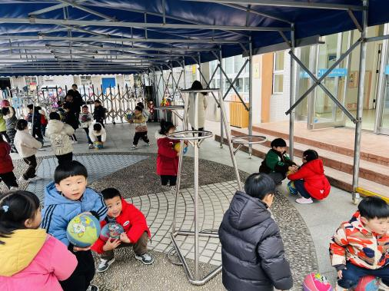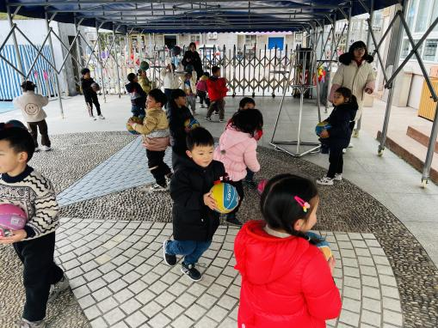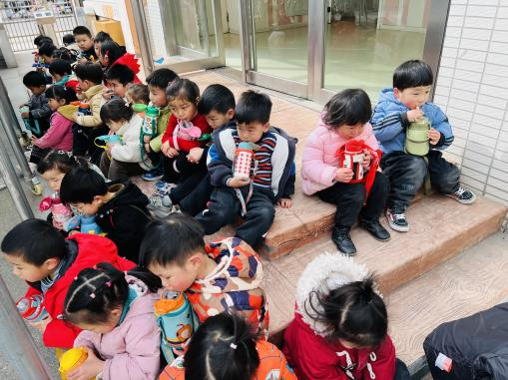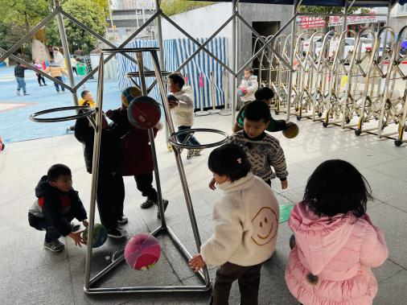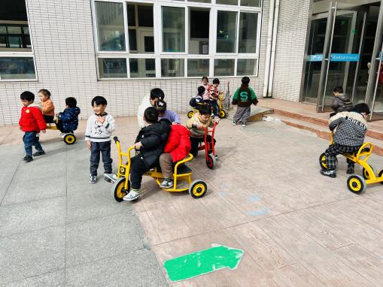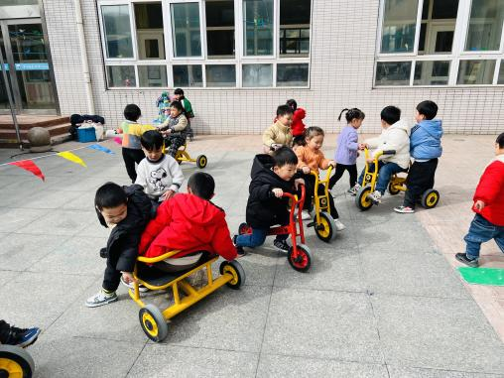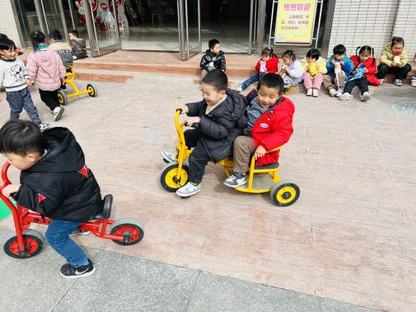

**六、家园合作：**

1.为了孩子们健康安全，请家长和孩子们佩戴好口罩，做好个人防护！！！

2.为了培养孩子早睡早起的良好习惯，希望家长能够全力配合，让孩子每天早上8:20准时来园，不要迟到！谢谢！

3.请与孩子一起完成安全平台《危险小圆珠》的课后作业。